Prof. Borz Florica
Școala Gimnazială Szalardi Janos Sălard, Jud. Bihor
Fișă de lucru /dezvoltare

FIȘĂ DE LUCRU- GEOGRAFIE
Atmosfera terestră
Clasa a V-a

I. Citiţi afirmaţiile de mai jos şi încercuiţi litera corespunzătoare răspunsului corect:
1.Stratul atmosferic în care trăieşte omul se numeşte:
a) stratosferă; b) troposferă; c) mezosferă; d) ionosferă.
2.Gazul atmosferic care protejează Pământul de radiaţiile ultraviolete se numeşte:
a) oxigen; b) hidrogen; c) ozon; d) neon.
3.Temperatura aerului scade, pe măsura creşterii altitudinii, la fiecare 1.000 m cu circa:
a) 6° C; b) 3° C; c) 10° C; d) 1° C.
4. Sunt vânturi reci :
a) Musonii; b) vanturile de vest ; c)vănturile polare ; d) alizeele
5. Învețișul de aer al Pământului este
a) litosfera; b) hidrosfera; c) atmosfera d) pedosfera

II. Completaţi propoziţiile de mai jos cu informaţia corectă:
1.Temperatura se măsoară cu un instrument numit ……………………………….
2.Instrumentul de măsurare a presiunii atmosferice se numeşte ……………………………
3.La Ecuator acționează mișcările aerului numite…………………………….
4.Climatul mediteranean se caracterizează prin veri..............și ierni…………………
5.Ultimul strat al atmosferei se numește ..............................

III. Definiţi / explicaţi următorii termeni geografici:
Vremea……………………………………………………………………………………

Clima………………………………………………………………………………………

IV. Localizaţi şi scrieţi pe figura de mai jos denumirile şi procentele gazelor ce alcătuiesc atmosfera terestră:

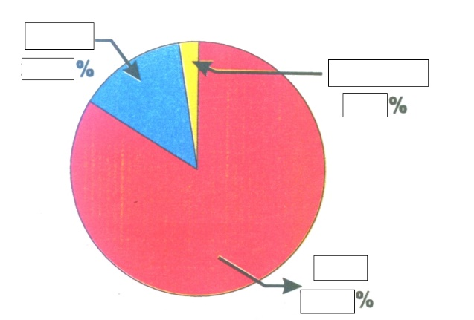
V. Stabiliți valoarea de adevăr pentru următoarele afirmații:
1. Al doilea strat al atmosferei este troposfera.
2. Temperatura aerului se exprimă în mmHg .
3. La poli este climă temperată.
4. Musonii sunt vânturi periodice.
5. Media atmosferei pe o perioadă îndelungată de timp și pe o suprafață întinsă se numește climă.

VI. Completați următoarea schemă cu tipurile de climă specifice fiecărei zone
1.Zona climei calde: a......................................................
b.................................................
c................................................
d..................................................
2.Zona climei temperate: .a..............................................
b......................................
c......................................
3.Zona climei reci: a........................................................
b. ................................................
VII.Răspundeți la următoarele cerințe:
- Prezentați variația temperaturii aerului pe glob.
- Definiți : musonii și alizeele
- Caracterizați clima ecuatorială și clima tropical deșertică.

